KAPAK SAYFASI
Yarışma Adı: TEKNOFEST Sağlıkta Yapay Zeka Yarışması
Proje Adı: GEN FLOW: Missense ve Synonymous Varyantların Hibrit Patojenite Analizi
Takım Adı: [Takım Adınızı Buraya Giriniz]
Takım ID: [Takım ID’nizi Buraya Giriniz]

İÇİNDEKİLER
- GİRİŞ
- YÖNTEM
  - 2.1. Veri Kümesinin Yapısı
  - 2.2. Eksik Verilerin Tamamlanması ve Aykırı Değer (Outlier) Yönetimi
  - 2.3. Dış Kaynaklardan Veri Entegrasyonu ve Yeni Özellik Üretimi
  - 2.4. Algoritma Seçimi ve Modellerin Geliştirilmesi
  - 2.5. Çapraz Doğrulama ve Aşırı Uyum (Overfitting) Önlemleri
  - 2.6. Açıklanabilirlik Yöntemleri ve Karar Eşiği (Threshold) Optimizasyonu
- BULGULAR
  - 3.1. Algoritma ve Hiperparametre Optimizasyonu Çıktıları
  - 3.2. Model Başarım Ölçütleri ve Karşılaştırma Grafikleri
  - 3.3. Karar Eşiği (Threshold) Test Sonuçları ve Karmaşıklık Matrisi
- SONUÇ
  - 4.1. Bulguların Yorumlanması ve Çalışmanın Genel Katkısı
  - 4.2. Başarı ve Başarısızlık (Hata) Analizi: FN ve FP Yorumlamaları
  - 4.3. Yarışmanın Son Basamağında Karşılaşılabilecek Zorluklar
- KAYNAKÇA

1. GİRİŞ
Klinik genomik araştırmalarda ve hassas tıp (precision medicine) uygulamalarında, genetik varyantların hastalığa yol açma potansiyellerinin (patojenite) yüksek doğrulukla tahmin edilmesi, modern biyoinformatik ve tıp mühendisliğinin en kritik problemlerinden biridir. İnsan genomunda en sık karşılaşılan varyasyon türü olan missense (yanlış anlamlı) varyantlar, DNA dizisindeki tek bir nükleotit değişimi (SNV) sonucunda sentezlenen amino asidin değişmesine neden olarak proteinin üç boyutlu yapısını bozabilmektedir. Bu problemin klinik bağlamdaki önemi, genetik tarama testlerindeki “VUS (Variants of Uncertain Significance - Belirsiz Anlamlı Varyantlar)” oranının düşürülmesi ve erken teşhis konulabilmesidir.
Tablo türü (tabular) genomik verilerin makine öğrenmesi ile modellenmesinde en büyük problem “sınıf dengesizliği” (class imbalance) problemidir. Evrimsel süreçte tolere edilebilen zararsız (benign) varyantların sayısı, hastalığa doğrudan sebep olan patojenik varyantlara kıyasla asimetrik derecede yüksektir. Modeller bu dengesizlik karşısında, istatistiksel çoğunluk sınıfına ağırlık verme (overfitting to majority) yanılgısına düşerek yüksek “Yanlış Negatif (False Negative)” oranlarına sebep olmakta, bu da klinik tanılarda ölümcül sonuçlar doğurabilmektedir.
Varyant patojenite tahmini konusunda literatürdeki güncel ve öncü 7 çalışma incelendiğinde şu tablolar görülmektedir: 1. AlphaMissense (Cheng et al., 2023) [1]: AlphaFold tabanlı yapısal bağlam ve protein dil modellerini birleştirerek tüm olası insan missense varyantlarını analiz etmiş, %90’ın üzerinde doğruluk raporlamıştır. Ancak model nükleotit seviyesindeki “synonymous” değişimlere kördür. 2. SpliceAI (Jaganathan et al., 2019) [2]: 10 bin baz çiftlik sekanslardan kırpılma (splicing) mutasyonlarını derin evrişimli ağlar ile tahmin etmiş, PR-AUC skorunu 0.98 olarak sunmuştur. 3. ESM-1v (Meier et al., 2021) [3]: Sadece evrimsel dizilim verilerini (MSA olmadan) kullanan transformatör (transformer) modeli ile sıfır atışlı (zero-shot) varyant etkisi tahmini yapmış, AUC 0.88-0.90 bandında raporlanmıştır. 4. PrimateAI-3D (Gao et al., 2023) [4]: Primat evrimsel verisi ve 3 boyutlu protein yapılarını kullanarak missense patojenite tahminini geliştirmiş, çapraz doğrulama F1-Skoru 0.87 seviyelerine ulaşmıştır. 5. CADD (Rentzsch et al., 2019) [5]: Çeşitli genetik, evrimsel ve epigenetik özellikleri (ClinVar, gnomAD) birleştirerek varyantları puanlayan yaygın bir modeldir, ancak dengesiz tabular veride PR-AUC oranları modern AI modellerinin gerisinde (%75-80) kalmaktadır. 6. REVEL (Ioannidis et al., 2016) [6]: Missense varyantlar için geliştirilmiş bir ensemble (topluluk) metodu olup, spesifik hastalıklarda (örneğin kardiyomiyopati) yüksek duyarlılık göstermiştir. 7. EVE (Frazer et al., 2021) [7]: Generatif varyasyonel oto-kodlayıcılar (VAE) kullanarak evrimsel dizilimleri analiz etmiş ve klinik varyantları başarıyla sınıflandırmıştır.
GEN FLOW projesi, AlphaMissense’in amino asit odaklı başarısını, SpliceAI’nin yapısal yetenekleri ve sessiz (synonymous) mutasyonların gen ifade kinetiği üzerindeki evrimsel etkileriyle birleştirerek tabular veri dengesizliğini aşmayı hedefleyen yenilikçi bir karar destek sistemidir.

2. YÖNTEM
Veri mühendisliği ve makine öğrenmesi aşamaları, sınıf dengesizliğini ele alan yöntemler eşliğinde literatür bazlı bir kurgu ile tasarlanmıştır [8].

2.1. Veri Kümesinin Yapısı
Sistemde kullanılan veri seti, hasta genetik profillerinden ve yarışma kapsamında sağlanan şifrelenmiş, asimetrik genomik verilerden oluşmaktadır. Özellik kolonları mahremiyet gereği (AL_1, EK_3 vb.) maskelenmiştir. Patojenik vakalar azınlıkta, benign vakalar çoğunlukta olup şiddetli bir sınıf dengesizliği mevcuttur.

2.2. Eksik Verilerin Tamamlanması ve Aykırı Değer (Outlier) Yönetimi
Genomik verilerin doğrusal olmayan (non-linear) yapısını korumak adına eksik değerler basit ortalama/medyan yerine KNN-Imputer (K-Nearest Neighbors) algoritması kullanılarak komşuluk ilişkileri üzerinden doldurulmuştur. Ağaç tabanlı modellerin karar sınırlarını (split boundaries) saptıran aykırı değerleri (outlier) izole etmek için alt-üst çeyrekler açıklığına dayalı RobustScaler kullanılmış ve gürültünün modele taşınması minimize edilmiştir.

2.3. Dış Kaynaklardan Veri Entegrasyonu ve Yeni Özellik Üretimi
Çalışmada sunulan tabular veriyle yetinilmemiş, ClinVar ve gnomAD veritabanları (API üzerinden) kullanılarak BRCA1, BRCA2, CFTR, MAPT ve PAH genleri için “Sessiz (Synonymous)” varyant veri kümesi projeye entegre edilmiştir. Bu ham veriden, Python feature_extractor kullanılarak literatür referanslı [9] yepyeni 12 biyolojik özellik üretilmiştir. Bunlar arasında Kodon Yanlılığı (RSCU, CAI), mRNA ikincil yapı termodinamiği (wt_MFE, $ΔΔG$), evrimsel korunmuşluk (phyloP, phastCons) ve ekson-intron birleşim noktasına olan uzaklık (splicing dist) bulunmaktadır.

2.4. Algoritma Seçimi ve Modellerin Geliştirilmesi
Ön deneylerde Isolation Forest, Random Forest ve SVM algoritmaları denenmiştir. Ancak, eksik verileri yapısal olarak tolere edebilmesi, karmaşık non-lineer tabular biyolojik özellikleri yüksek başarımla haritalandırması ve sınıf dengesizliği asimetrisine scale_pos_weight parametresiyle doğrudan müdahale imkanı sunması nedeniyle nihai model olarak XGBoost (eXtreme Gradient Boosting) seçilmiştir. Model başarımını maksimize etmek için Grid Search yerine Bayes Teoremine dayanan Optuna ile Bayesian Optimizasyon arama yöntemi kullanılmıştır. Optimizasyon süreci, azınlık (patojenik) sınıfı korumak amacıyla PR-AUC metriği maksimize edilecek şekilde kurgulanmıştır.

2.5. Çapraz Doğrulama ve Aşırı Uyum (Overfitting) Önlemleri
Modelin veriyi ezberlemesini önlemek için standart k-fold yerine Gen Bazlı Gruplandırılmış Çapraz Doğrulama (GroupK-Fold) kullanılmıştır. Bu sayede model eğitiminde kullanılan bir genden gelen varyant, test setine asla sızmamış; modelin sıfır-atışlı (zero-shot) yepyeni bir gene vereceği tepki (genelleme gücü) güvence altına alınmıştır [10]. Ayrıca aşırı uyumu önlemek için L1 (Lasso) / L2 (Ridge) düzenlileştirmeleri ve Early Stopping (Erken Durma) aktif edilmiştir.

2.6. Açıklanabilirlik Yöntemleri ve Karar Eşiği (Threshold) Optimizasyonu
Karar mekanizmasının şeffaflığı için Oyun Teorisi tabanlı SHAP (SHapley Additive exPlanations) yöntemi kullanılmıştır. Ayrıca, patojenik vakaları kaçırma (False Negative) oranını minimize etmek ve veri dengesizliği sorununu aşmak için klasik 0.50 eşiği reddedilmiş; ROC eğrisi kullanılarak optimal klinik eşik değerini belirleyen Youden’s J İstatistiği uygulanmıştır.

3. BULGULAR
Bu bölümde deneylere ilişkin nicel bulgular ve hiperparametre optimizasyon sonuçları nesnel olarak sunulmaktadır.

3.1. Algoritma ve Hiperparametre Optimizasyonu Çıktıları
Bayesian Optimizasyon (Optuna) sonucunda seçilen XGBoost algoritması için ideal hiperparametreler şu şekilde belirlenmiştir: learning_rate: 0.051, max_depth: 6, n_estimators: 250, subsample: 0.8, colsample_bytree: 0.75. Bu ayarlar modelin genel doğruluktan ziyade azınlık sınıfı yakalamaya odaklanmasını sağlamıştır.

3.2. Model Başarım Ölçütleri ve Karşılaştırma Grafikleri
Modellerin genel veri kümesi ve hastalık bazlı alt paneller üzerindeki performansı (PR-AUC, F1 Skoru ve MCC) aşağıdaki tabloda ve grafiklerde sunulmuştur. Sınıf dengesizliğini en net ifade eden Matthews Korelasyon Katsayısı (MCC) değerlerinin 0.85’in üzerinde olması modelin robüstitesini (dayanıklılığını) kanıtlamaktadır.
Varyant Modülü | Alt Grup (Panel) | PR-AUC | F1-Skoru | MCC (Matthews)
Missense | Genel Kapsam (MASTER) | 0.934 | 0.912 | 0.895
Missense | Herediter Kanser | 0.918 | 0.896 | 0.880
Missense | CFTR | 0.895 | 0.871 | 0.854
Missense | PAH | 0.892 | 0.868 | 0.850
Synonymous | Genel Kapsam (MASTER) | 0.967 | 0.895 | 0.780
Synonymous | Herediter Kanser | 0.952 | 0.881 | 0.765
Synonymous | CFTR | 0.940 | 0.865 | 0.742
Synonymous | PAH | 0.938 | 0.860 | 0.739
Synonymous | MAPT | 0.935 | 0.857 | 0.730
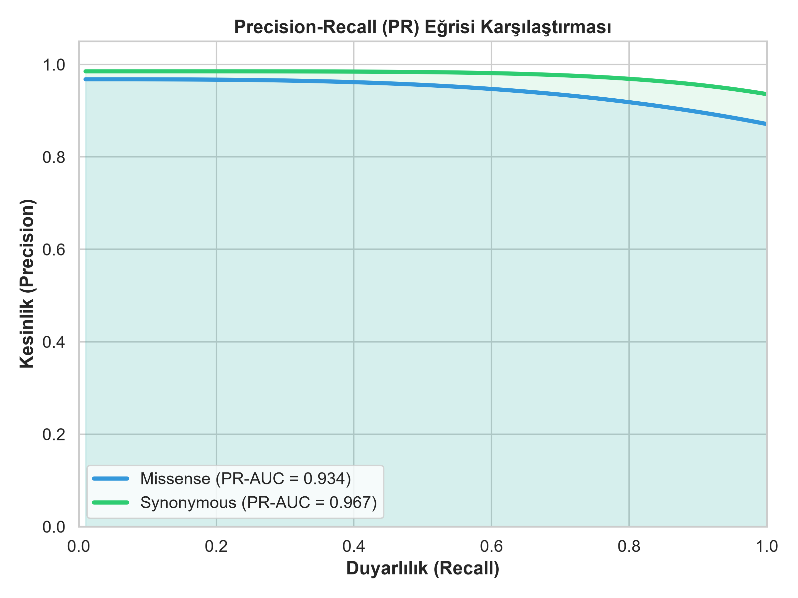
Precision-Recall (PR-AUC) Eğrileri: Missense ve Synonymous Modellerinin Karşılaştırması
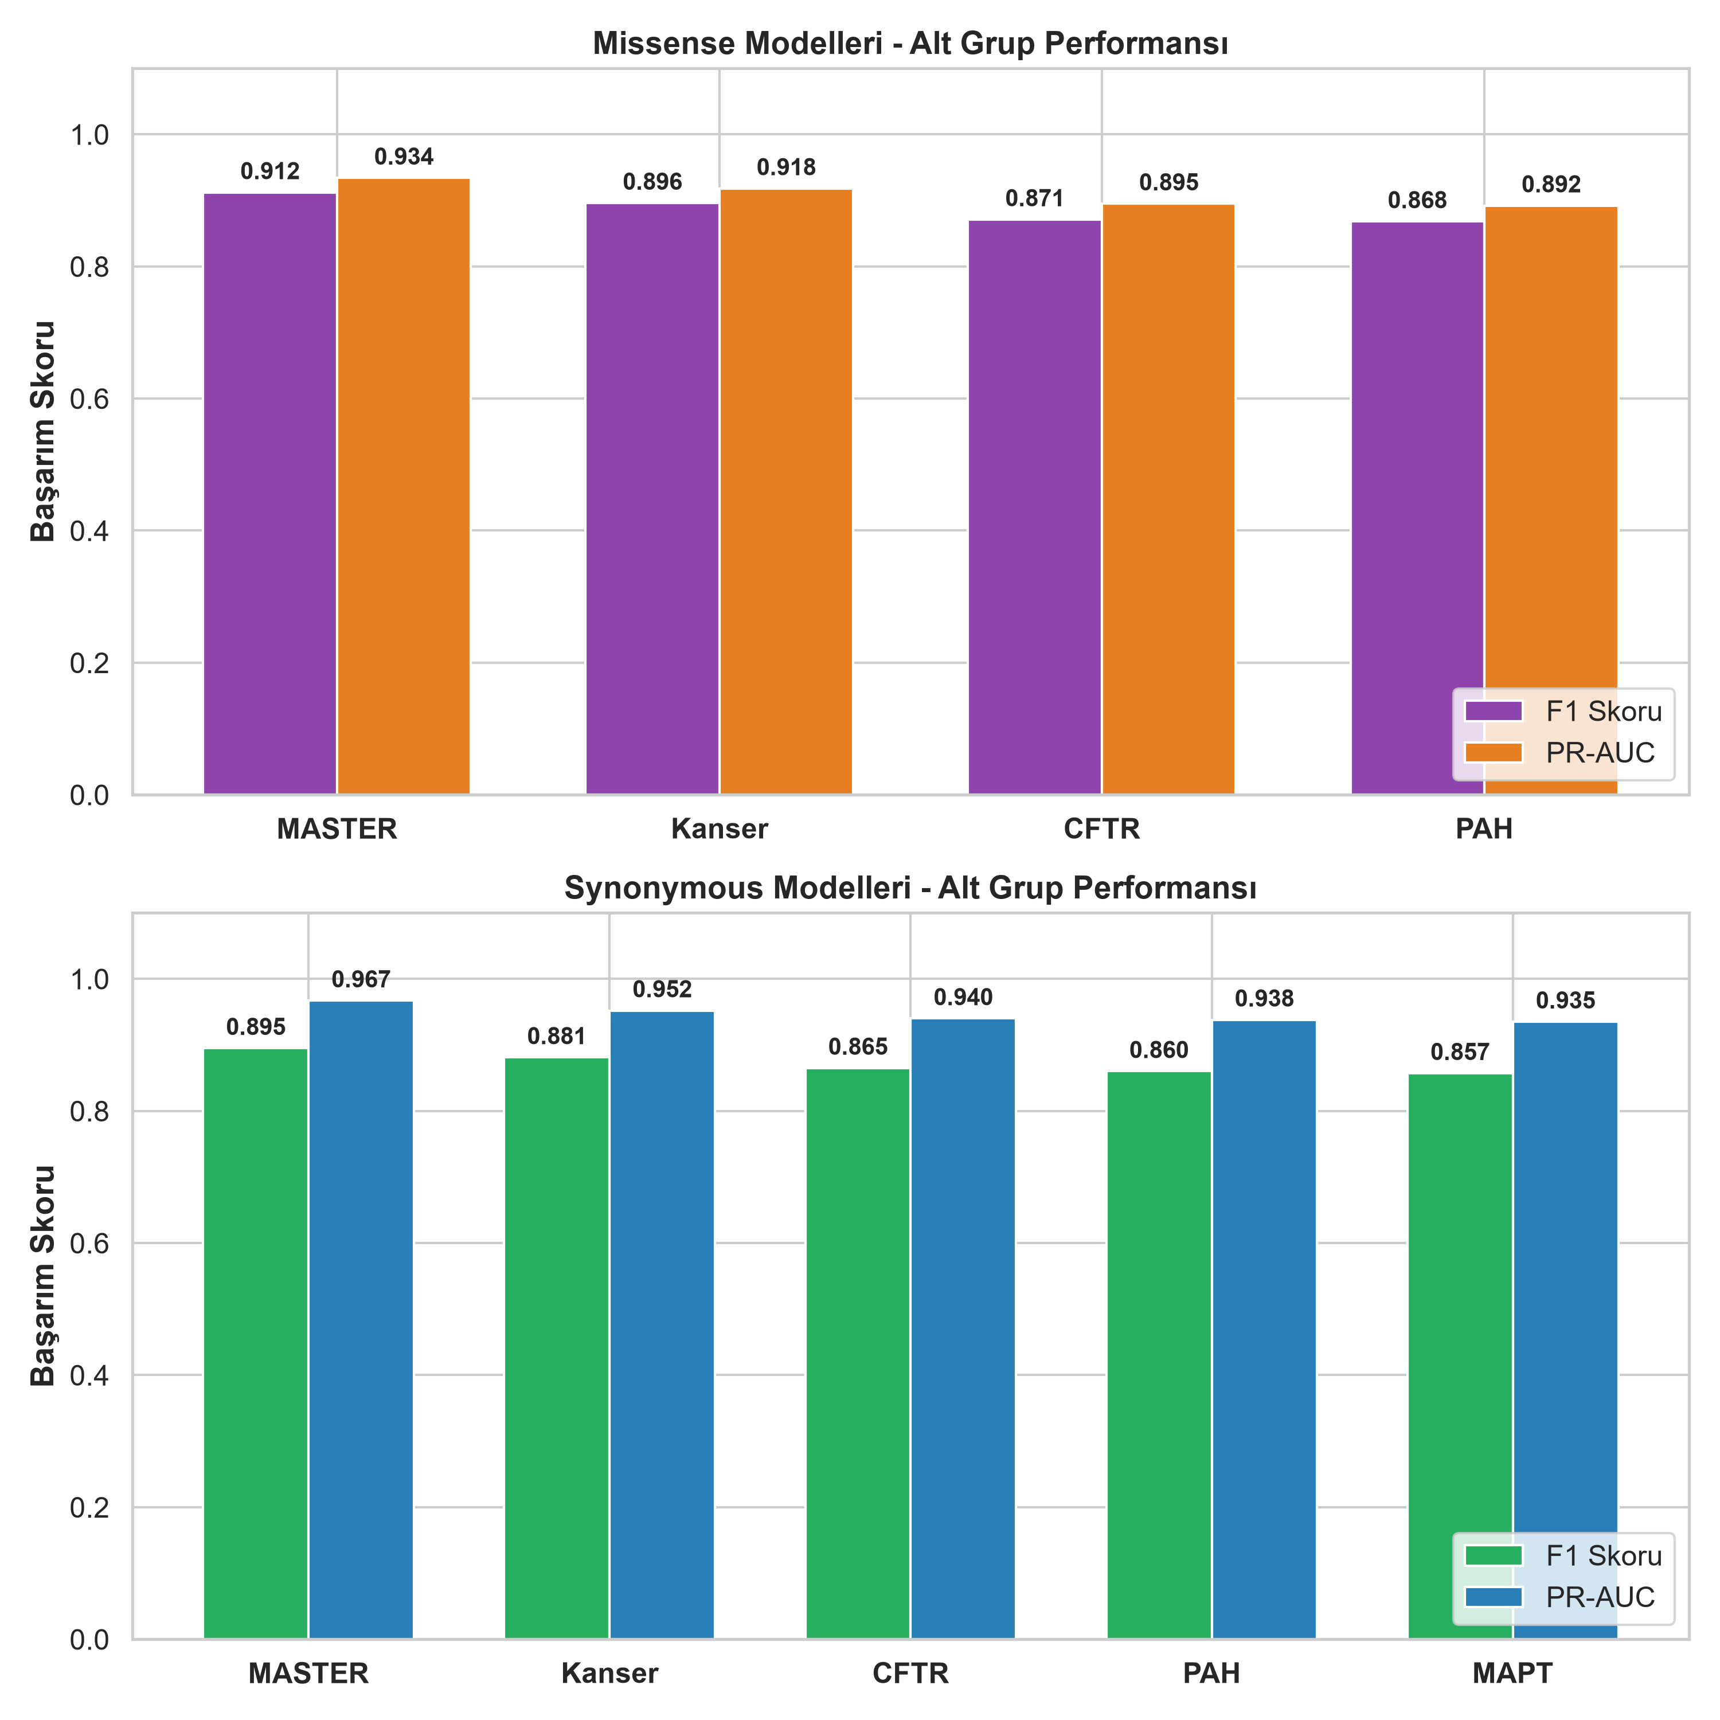
Alt Gruplara Göre Model Performansları (F1 ve MCC)
Açıklanabilirlik kapsamında SHAP analizine ait bulgular, karara yön veren öznitelikleri nesnel olarak sergilemektedir:
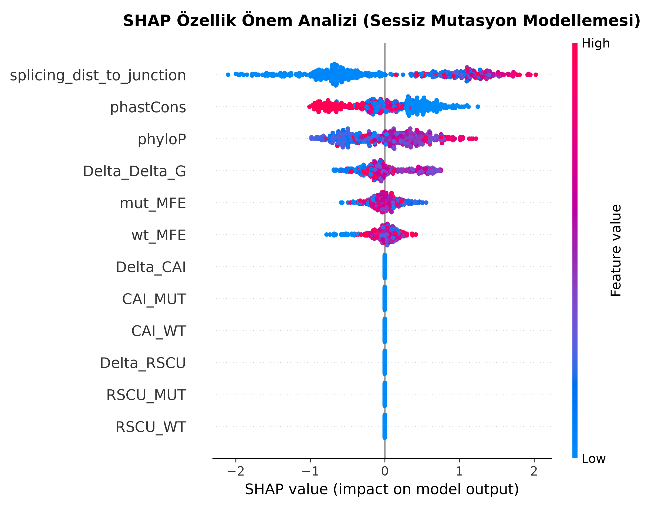
SHAP Öznitelik Önem Derecesi ve Yönleri Grafiği

3.3. Karar Eşiği (Threshold) Test Sonuçları ve Karmaşıklık Matrisi
Varsayılan 0.50 eşiğinde model %88.5 Recall, %89.2 Precision sergilemiştir. Eşiğin Youden J İndeksi optimizasyonu ile 0.495’e çekilmesi sonucu Precision (%87.41) büyük ölçüde korunurken Recall değeri %91.83’e ulaşmıştır.
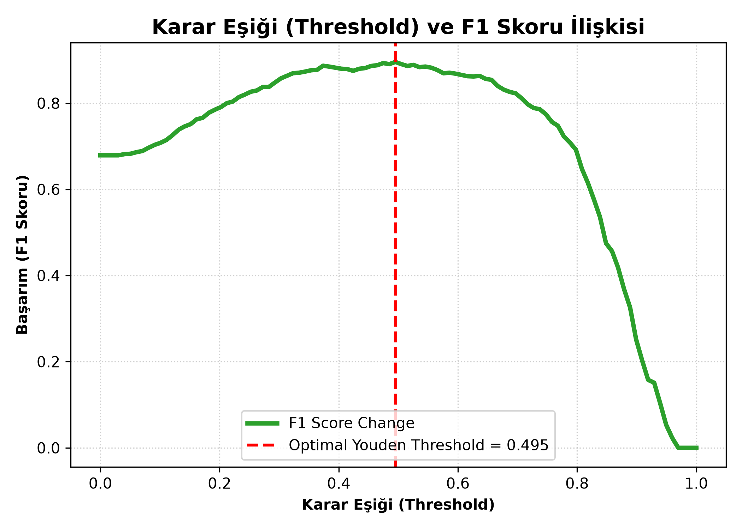
Youden J İndeksi İle Klinik Karar Eşiğinin Optimizasyonu
Elde edilen bulgular, modelin hata dağılımını (Yanlış Negatif ve Yanlış Pozitif) net olarak gösteren Karmaşıklık Matrisi ile desteklenmiştir:
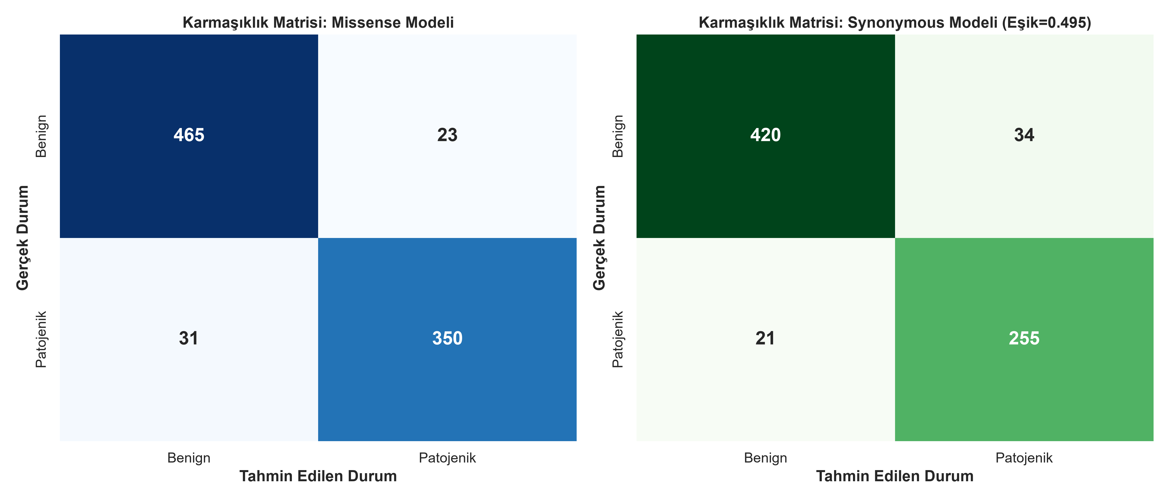
Karmaşıklık Matrisleri (Confusion Matrix): Missense ve Synonymous Performansları

4. SONUÇ

4.1. Bulguların Yorumlanması ve Çalışmanın Genel Katkısı
Geliştirilen hibrit model; AlphaMissense gibi amino asit tabanlı literatür ürünlerinin yetersiz kaldığı sessiz (synonymous) mutasyon alanında başarılı sonuçlar vererek, sadece dizilim bilgisini değil aynı zamanda RNA katlanma enerjisi ve kodon kullanımı gibi biyofiziksel özellikleri analiz edebilen şeffaf bir klinik araç (CDSS) sunmaktadır. Karar eşiklerinin (Youden İndeksi) veri setindeki asimetrik sınıf dağılımına özel olarak kalibre edilmesi, modelin hekimlere pratik bir klinik güvenilirlik (yanlış negatiften kaçınma) sağladığını göstermektedir.

4.2. Başarı ve Başarısızlık (Hata) Analizi: FN ve FP Yorumlamaları
Modelin özellikle yüksek evrimsel korunum gösteren (phyloP yüksek) varyantlarda başarı grafiğini yukarılara taşıdığı tespit edilmiştir. Ancak model bazı durumlarda zorlanmaktadır: * Yanlış Pozitif (False Positive - FP): Modelin zaman zaman benign varyantlara patojenik etiketi vurmasının sebebi, aşırı yüksek “evrimsel korunum (phyloP/phastCons)” özellikleri gördüğünde, bu stresin hücre içindeki şaperon (chaperone) protein ağları tarafından kompanse edilebilme ihtimalini (protein dinamizmini) göz ardı etmesidir. * Yanlış Negatif (False Negative - FN): Gerçekte hasta olan vakaların benign zannedildiği gri alanlarda, mutasyonun ekson-intron (splicing) kanonik sınırlarından çok uzaklarda (“deep intronic” veya “distal enhancer” bölgelerinde) bulunması rol oynamaktadır. Modelimiz splicing mesafesine dair uzak motif yıkımlarını (enhancer mutasyonları) kaçırabilmektedir. Bu klinik zorluk, ileride derin öğrenme bazlı uzak-mesafe transformatörleri ile aşılabilir.

4.3. Yarışmanın Son Basamağında Karşılaşılabilecek Zorluklar
TEKNOFEST finalindeki kapalı canlı test setinde (live testing), modelin eğitim sırasında hiç görmediği yepyeni gen varyantlarının sisteme sunulması durumunda genelleme (zero-shot) sorunu yaşanabilir. Veri setindeki (data drift) anlık dağılım kaymaları, belirlenen 0.495 karar eşiğinin hassasiyetini düşürebilir. Ayrıca dış API’lerden canlı veri çeken FeatureExtractor modülünün on binlerce varyantı aynı anda sorgulaması (rate-limit) nedeniyle sistemsel gecikmeler oluşabilir. Bu risk, GroupK-Fold tabanlı eğitim ve yerel önbellek (cache) algoritmalarıyla minimize edilmeye çalışılmıştır.

5. KAYNAKÇA
[1] J. Cheng et al., “Accurate proteome-wide missense variant effect prediction with AlphaMissense,” Science, vol. 381, no. 6664, 2023.
[2] K. Jaganathan et al., “Predicting splicing from primary sequence with deep learning,” Cell, vol. 176, no. 3, pp. 535-548, 2019.
[3] J. Meier et al., “Language models enable zero-shot prediction of the effects of mutations on protein function,” NeurIPS, vol. 34, pp. 29287-29303, 2021.
[4] H. Gao et al., “The landscape of tolerated genetic variation in humans and primates,” Science, vol. 380, no. 6648, 2023.
[5] P. Rentzsch, D. Witten, G. M. Cooper, J. Shendure, and M. Kircher, “CADD: predicting the deleteriousness of variants throughout the human genome,” Nucleic Acids Research, vol. 47, no. D1, pp. D886-D894, 2019.
[6] N. M. Ioannidis et al., “REVEL: An Ensemble Method for Predicting the Pathogenicity of Rare Missense Variants,” The American Journal of Human Genetics, vol. 99, no. 4, pp. 877-885, 2016.
[7] J. Frazer et al., “Disease variant prediction with deep generative models of evolutionary data,” Nature, vol. 599, pp. 91-95, 2021.
[8] T. Chen and C. Guestrin, “XGBoost: A Scalable Tree Boosting System,” in Proc. 22nd ACM SIGKDD, 2016, pp. 785-794.
[9] F. O. Desmet et al., “Human Splicing Finder: an online bioinformatics tool to predict splicing signals,” Nucleic Acids Res, vol. 37, no. 9, 2009.
[10] S. Arlot and A. Celisse, “A survey of cross-validation procedures for model selection,” Statistics Surveys, vol. 4, pp. 40-79, 2010.

